- 采集设备
啁啾DAS主机
- 采集参数：
脉冲频率：10000Hz，采样长度：1280点，采样分辨率：1.6m，标距：8m。
- 数据结构
二进制float（4Byte），直接保存解调后的1280个通道信号：
|ch1|ch2|……|ch1280|ch1|ch2|……|ch1280|ch1||ch2|……
- 采集方式
人工使用锄头在水泥地面和泥土地面敲击，距离光缆约2m距离，各敲击5次。
- 测试结果

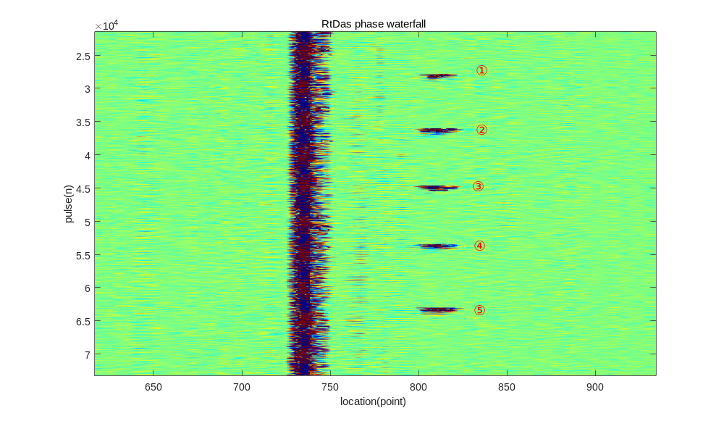
图1、水泥地敲击5次
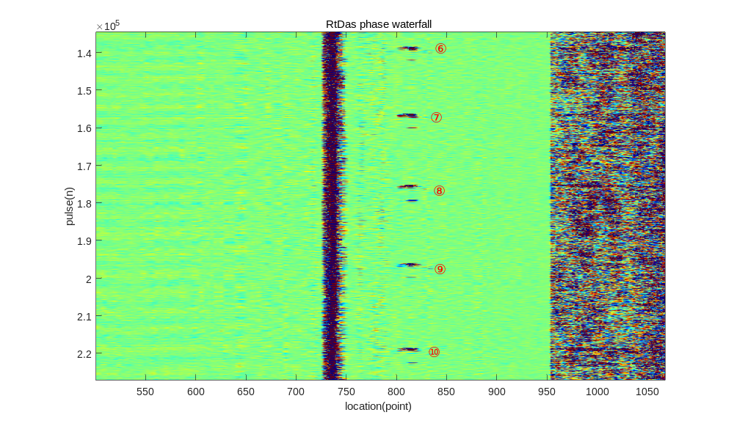
图2、泥土地敲击5次
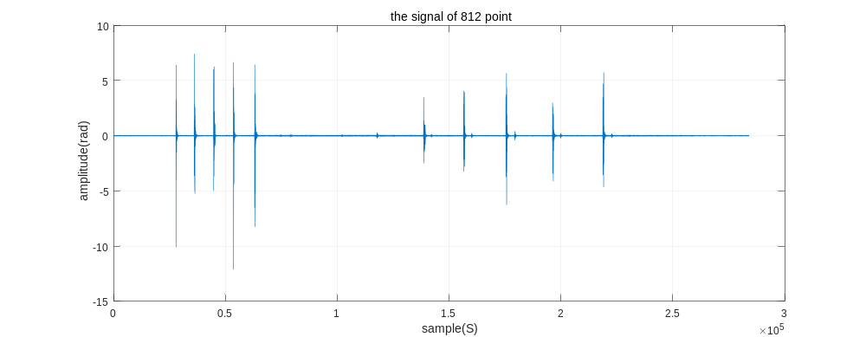
图3、812点位处时域波形
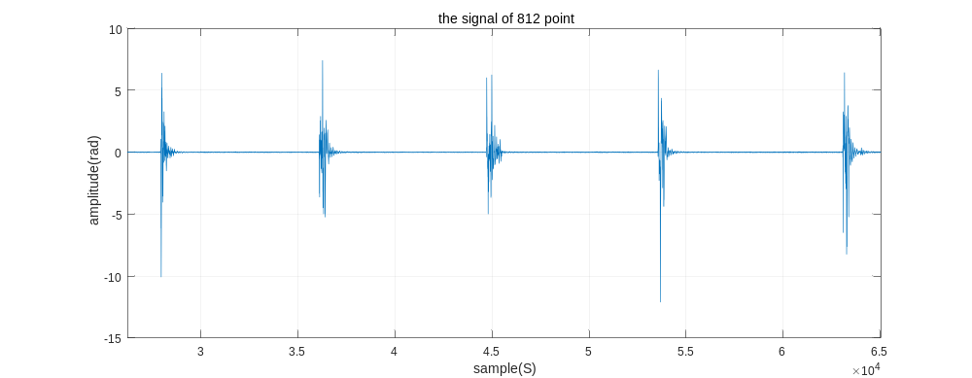
图3、812点位处局部放大时域波形

